UNIVERSITE MOHAMMED V Année universitaire 2012 / 2013
FACULTE DES SCIENCES SMP4 - Module 16 - Physique 7
RABAT – AGDAL

TD de Thermodynamique II
Série n° 4

Exercice 4.1 : (Extrait de contrôle final 2010-2011)
Un corps pur à l’état liquide, de masse m = 1 kg contenue dans un cylindre fermé par un piston, est initialement dans un état d'équilibre (état 1), caractérisé par une température T₁ = 90 °C et une pression P₁ = 5 bar. La masse du fluide est ensuite chauffée de façon isobare jusqu'à la température T₂ = 180°C (état 2). Elle est ensuite refroidie de façon isochore jusqu'à la pression P₃ = 1 bar (état 3).
On négligera toute dissipation ainsi que les variations des énergies cinétique et potentielle du système.
1°) En utilisant les données des tableaux 1 et 2 ci-dessous, déterminer les états thermodynamiques (P_{i}, v_{i}, T_{i}, u_{i}, h_{i}) du corps pur respectivement aux points i = 1, 2 et 3.
2°) Comparer le volume massique du système obtenu à l’état 1 (question 1°) aux volumes massiques du liquide saturé v’ et de la vapeur saturée v" à P = 5 bar (voir tableaux ci-dessous). En déduire la position du point 1 sur l’isobare P = 5 bar du diagramme P-v ci-contre.  3°) Tracer qualitativement, dans le diagramme P - v, les transformations subies par le fluide en précisant son état physique dans les différentes régions. | 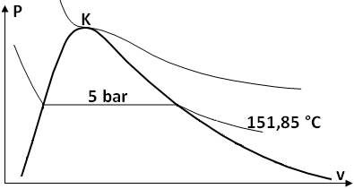
On fera apparaître les isothermes T₁, T₂ et T₃.
4°) En considérant que la transformation est réversible, et que les relations qui découlent des équations fondamentales d’un système fermé monophase sont aussi valables pour un système biphase, calculer les énergies-chaleur massiques q_{1→2} et q_{2→3}, ainsi que les énergies-travail massiques w_{1→2} et w_{2→3} mises en jeu.
5°) Exprimer la relation existant entre la variation d’enthalpie et la chaleur latente de changement d’état d’un corps pur. Calculer alors les chaleurs latentes massiques de vaporisation du fluide sous les pressions P = 1 bar et P = 5 bar.
On donne :
- tableau 1 : état thermodynamique du corps pur à l’état liquide sous une pression P = 5 bar :
T (°C) | v (cm³/g) | h ( kJ/kg )
90 | 0,0010363 | 386
180 | 0,4 | 2807

- tableau 2 : état de saturation du fluide à P = 1 bar et à P = 5 bar :
P(bar) | T (°C) | v'(cm³/g) | v"(cm³/g) | h'(kJ/kg) | h"(kJ/kg)
1 | 99,63 | 0,0010435 | 1,694 | 417,33 | 2673,8
5 | 151,85 | 0,0010926 | 0,3746 | 639,9 | 2746,8

Exercice 4.2 : Machine à vapeur - Utilisation d’un diagramme de Mollier

Dans une machine à vapeur, de l’eau circule en circuit fermé entre différents éléments et parcourt le cycle schématisé ci-contre. L’installation se compose des éléments suivants :  - une pompe P qui réalise une compression supposée isentropique du liquide ;  - un générateur de vapeur (GV) qui réalise un échauffement 2→3, et une vaporisation 3→4. | 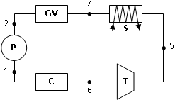
Le fluide est à l’état de liquide saturant en 3, et à l’état de vapeur saturante en 4.
- un surchauffeur (S), qui échauffe la vapeur à pression constante. Cet échauffement est réalisé par échange thermique avec les gaz issus de la combustion ;
- une turbine (T) où le fluide subit une détente adiabatique réversible, sans variation notable d’énergie cinétique, en fournissant du travail mécanique ;
- un condenseur (C) dans lequel le fluide se condense de façon isobare.
1°) Déterminer la température T₅ (à la sortie du surchauffeur) telle que le fluide, en fin de détente, soit constitué de vapeur saturante, sans liquide.  2°) La condition précédente étant vérifiée, tracer l’allure du cycle sur un diagramme T-s. Pourquoi sur ce diagramme les points 1 et 2 sont confondus ?  3°) Déterminer l’énergie échangée par 1 kg de fluide dans chaque partie de la machine. Calculer le rendement du moteur.  Données : volume massique de l’eau liquide : v_{l} = 10⁻³ m³.kg⁻¹ ; pressions de changement d’état : 1 bar et 50 bars ; chaleur latente de vaporisation de l’eau : 2256 kJ.kg⁻¹ à 1 bar et 1641 kJ.kg⁻¹ à 50 bars ; capacité thermique massique moyenne de l’eau liquide dans le domaine de température utilisé : 4,45 kJ.K⁻¹.  On utilisera le diagramme de Mollier simplifié ci-contre. | 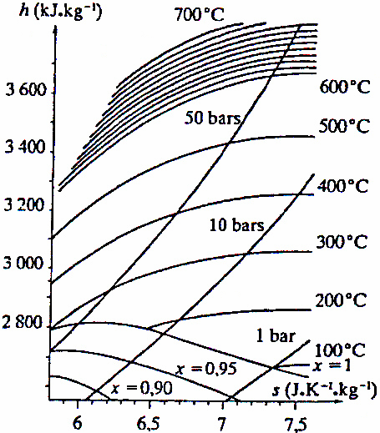

Corrigés :
Exercice 4.1 :
1°) (P,v,T,u,h) en 1, 2 et 3:
u₁ = h₁ – P₁v₁ = 386 – 5.10⁵.0,0010363.10 ⁻ ³ = 385,482 kJ/kg,
u₂ = h₂ – P₂v₂ = 2807 – 5.10⁵.0,4.10 ⁻ ³ = 2607 kJ/kg,
u₃ = h₃ – P₃v_{3,}
h₃ = h’₃ + (h’’₃ – h’₃).x, 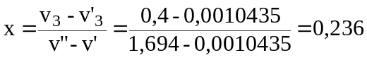
h₃ = 417,33 + (2673,8 – 417,33).0,236 = 949,857 kJ/kg,
u₃ = 949,857.10³ – 1.10⁵.0,4 = 909,857 kJ/kg,

Etat 1 | Etat 2 | Etat 3
P₁ = 5 bar,  v₁= 0,10363 cm³/g,  T₁=90 °C,  h₁ = 386 kJ/kg.  u₁ = h₁ – P₁v₁ = 385,482 kJ/kg | P₂ = 5 bar,  v₂=0,4 cm³/g,  T₂=180°C,  h₂ = 2807 kJ/kg  u₂ = h₂ – P₂v₂ = 2607 kJ/kg | P₃ = 1 bar,  v₃ =0,4 cm³/g,  T₃=99,63 °C,  h₃ = 948,95 kJ/kg  u₃ = h₃ – P₃v₃ = 908,95 kJ/kg

2°) et 3°) Représentation graphique :

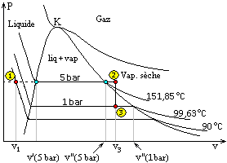
4°) Calculs des énergies :
Energies travail :
La transformation est réversible ⇒ δw = - Pdv , cette relation qui découle des équations fondamentales d’un système fermé monophase est aussi valable pour un système biphase, les deux phases étant en équilibre thermodynamique. (Extension des équations fondamentales d’un système fermé monophase) :
.
Entre 2 et 3 la transformation est isochore et réversible ⇒ 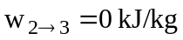.
Energies chaleur :
Entre 1 et 2 on a : Δu_{1→2} = w_{1→2} + q_{1→2}
⇒ q_{1→2} = Δu_{1→2} - w_{1→2} = (u₂ – u₁) – w_{1→2} = (2607 – 385,48) + 199,48 ⇒ q_{1→2} = 2421 kJ/kg.
Entre 2 et 3 on a : Δu_{2→3} = w_{2→3} + q_{2→3} = q_{2→3} (w_{2→3} = 0)
Δu_{2→3} = u₃ – u₂ ⇒ q_{2→3} = u₃ – u₂ = 908,95 - 2607 = - 1698,05 kJ/kg.
Remarque : à (P = cte) q_{1→2} = h_{1→2} = c_{p}(T₂ – T₁) ; à (v = cte) q_{2→3} = c_{v}(T₃ – T₂)
5°) Chaleurs latentes de changement d’état :
La différentielle de l’entropie massique s’écrit : 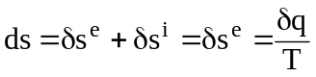
Sa variation s’écrit alors : 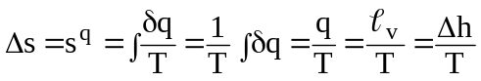.
A T et P constantes, la chaleur mise en jeu est la chaleur latente de changement d’état : 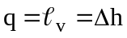.
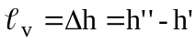 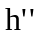 est l’enthalpie massique de la phase vapeur,
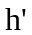 est l’enthalpie massique de la phase liquide.

,
.
v’’(1 bar)
v’’(5 bar)
v’(5 bar)
v’(1 bar)
P₁ = P₂
v₁
v₂ = v₃
P₃
1 bar
5 bar
liq + vap
liquide
gaz
vap sèche
K
P
v
151,85 °C
99,63 °C
90 °C
1
2
3

Exercice 4.2 :
1) La pression en 6 est de 1 bar puisque le changement d’état basse pression (6→1) se fait sous 1 bar.
La vapeur est saturante sans liquide, donc la fraction massique de cette vapeur vaut x = 1.
La pression en 5 est de 50 bars puisque le changement haute pression (3→4) se fait à 50 bars et que la transformation 4→5 est isobare.
La transformation 5→6 est isentropique : c’est une verticale sur le diagramme de Mollier (figure 5). Il suffit alors de partir du point (1 bar, 100 °C, x=1) sur le diagramme et de tracer la verticale : l’intersection avec l’isobare 50 bars correspond au point cherché ; on lit alors la température : T₅ = 620 °C.
2) 1→2 est isentropique et, comme le liquide est incompressible, la variation de la température durant la compression est négligeable : 1 et 2 sont confondus.
2→3 peut être représentée sur la courbe de saturation : le liquide est incompressible.
3→4 est une isotherme (changement d’état isobare).
T
s
1
2
3
4
5
6
4→5 correspond à une augmentation de température à pression constante ; l’entropie augmente (augmentation du désordre).
5→6 est une isentropique.
6→1 est une isotherme (changement d’état isobare).

Le diagramme entropique est représenté qualitativement ci-contre.

3) Pour chaque élément de la machine :
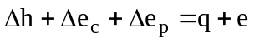
Ici la variation d’énergie cinétique 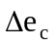 et celle d’énergie potentielle 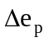 ne sont pas à prendre en compte ; q est le transfert thermique massique entre le fluide et l’élément de la machine ; e représente le travail utile (différent du travail w des forces pressantes).
Ainsi, pour :
- la pompe, e_{p} = h₂ – h₁ = v_{liquide}(P₂ – P₁) = 10⁻³(50 - 1)10⁵ = 4,9 kJ.kg⁻¹ ;
- le générateur de vapeur, q_{GV} = c_{eau}(T₃ – T₁) + ℓ_{vap}(50 bar). T₃ = 275 °C est lue par extrapolation sur le diagramme de Mollier (figure 6) à l’intersection de l’isobare 50 bar et de l’isotitre x = 1 ;
→ q_{GV} = 4,45(275 - 100) +1641= 2420 kJ.kg⁻¹ ;
- le surchauffeur, q_{S} = h₅ – h₄ = 3700 - 2810 = 890 kJ.kg⁻¹ ; les enthalpies massiques h₄ et h₅ sont lues sur le diagramme de la figure 7, par projection respectivement des points (50 bars, x = 1) et (50 bars, 620 °C) sur l’axe des enthalpies ;
- la turbine, e_{T} = h₆ – h₅ = 2675 – 3700 = - 1025 kJ.kg⁻¹ ; h₆ est lue sur le diagramme de la figure 7 pour (1 bar, x = 1) ;
- le condenseur, q_{C} = - ℓ_{vap}(1 bar) = - 2256 kJ.kg⁻¹. Le rendement du moteur correspond au travail total échangé sur un cycle rapporté à la somme des transferts thermiques effectivement reçus par le fluide :
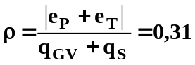.
Remarque : On vérifiera que la somme des termes énergétiques calculés ci-dessus est nulle aux erreurs de calculs près : h est une fonction d’état.
Lecture du diagramme de Mollier :  Le diagramme de Mollier (figure 1 ci-contre) est composé de plusieurs abaques. Chaque abaque représente la variation de l’enthalpie massique h (kJ.kg⁻¹) de l’eau en fonction de l’entropie massique s (J.K⁻¹.kg⁻¹), et ceci pour différentes valeurs de la pression P = 1, 10 et 50 bars (figure 2) ; pour différentes valeurs du titre x = 0.90, 0.95 et 1 (figure 3) ; et pour différentes valeur de la température T = 100, 200, 300, 400, 500, 600 et 700 °C, ainsi que les températures intermédiaires entre 600 et 700 °C (figure 4). |  | 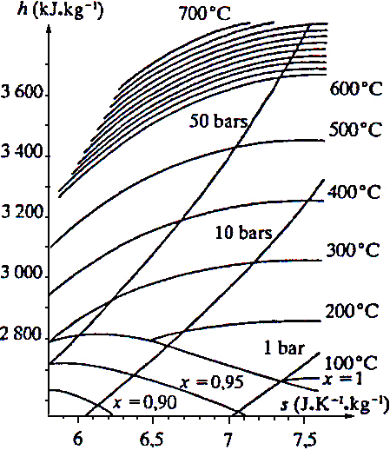
 |  | Figure 1
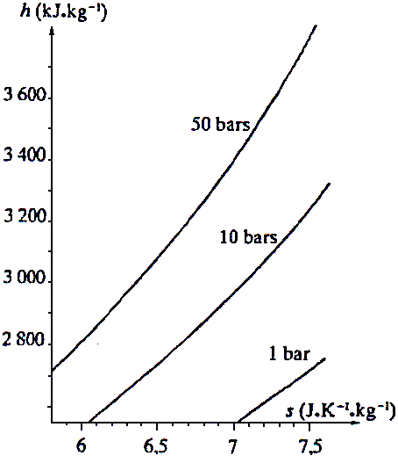  Figure 2 | 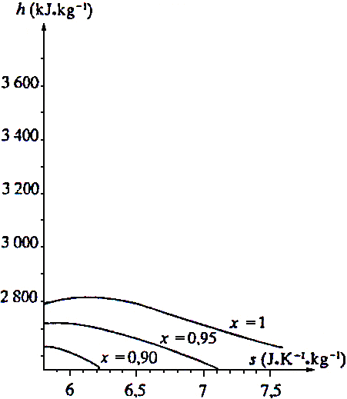  Figure 3 |  | 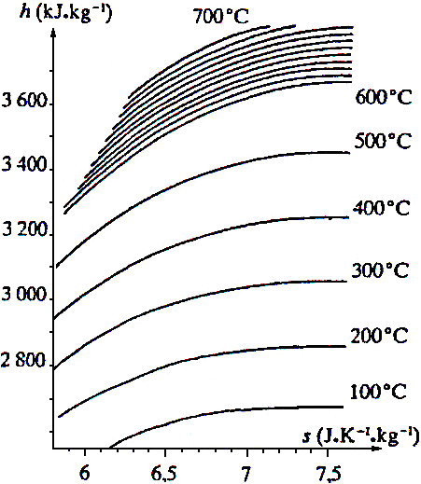  Figure 4

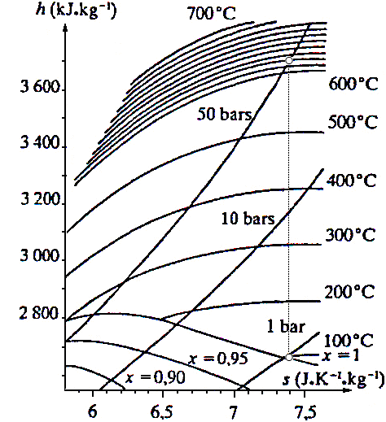  Figure 5 | 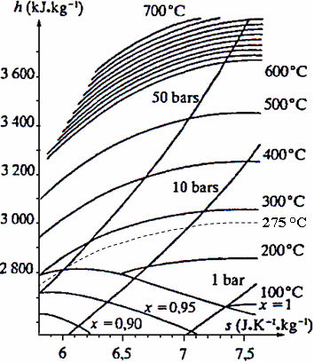  Figure 6 | 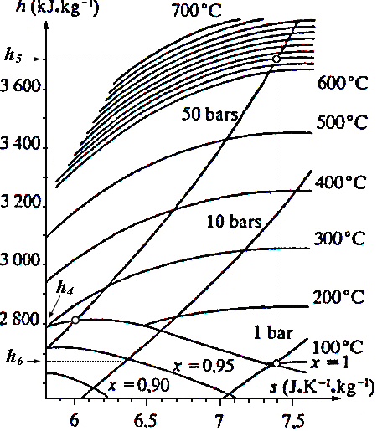  Figure 7

